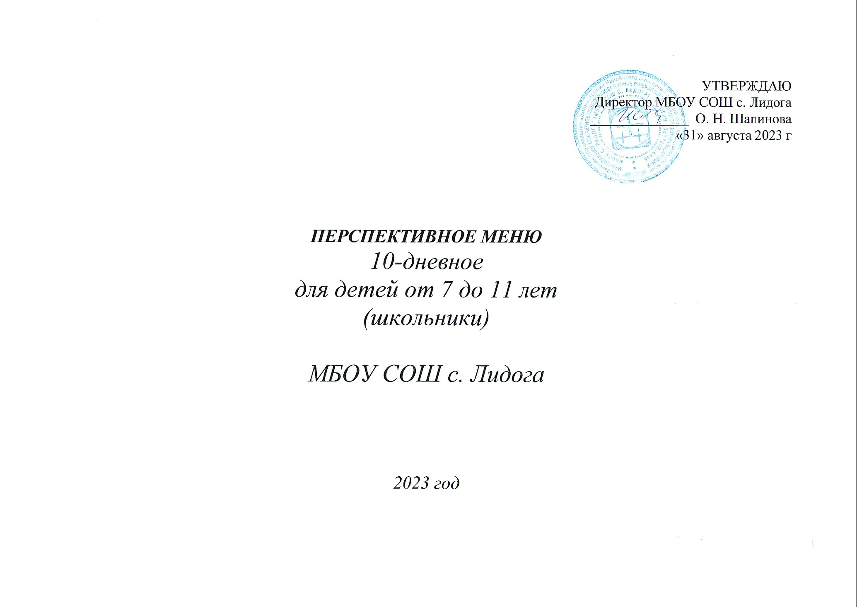

|  |  |  |  |  |  |  |  |  |  |  |  |  |  |  |  |  |  |  |  |  |  |  |  |
| --- | --- | --- | --- | --- | --- | --- | --- | --- | --- | --- | --- | --- | --- | --- | --- | --- | --- | --- | --- | --- | --- | --- | --- |
| **№ рецептур**  **2007г** | **Наименование блюд** | | **Объём порции, г** | **Белки, г** | **Жиры, г** | | **Углеводы, г** | **Калорийность, ккал** | **%** | **Витамины (мг)** | | | | | | | **Минеральные вещества** | | | | | | |
| **В1** | **С** | | **А** | | | | **СА** | **Р** | | | **Мg** | | **Fe** |
| **Неделя первая** | | | | | | | | | | | | | | | | | | | | | | | |
| **1 день** | | | | | | | | | | | | | | | | | | | | | | | |
| **Завтрак** | | | | | | | | | | | | | | | | | | | | | | | |
| **395** | Вареники с картофелем промышленного производства | | 225 | 14,30 | 12,51 | | 42,64 | 309,45 |  | 0,2 | 1,418 | | 118,31 | | | | 136,53 | 186,93 | | 23,7 | | | 1,82 |
| **14** | Масло сливочное | | 10 | 0.080 | 7.25 | | 0.13 | 66.0 |  |  |  | | 40.0 | | | | 2.4 | 3.0 | |  | | | 0.020 |
| **16** | Кисломолочный продукт (йогурт) | | 100 | 2,9 | 2,5 | | 4,0 | 50,00 |  | 0,0635 | 0,7 | | 20,000 | | | | 70,000 | 80,300 | | 14,000 | | | 0,100 |
| **459** | Чай с сахаром и лимоном | | 200 | 0,130 | 0,020 | | 15,200 | 62,00 |  |  | 1,430 | |  | | | | 14,200 | 4,400 | | 2,400 | | | 0,360 |
|  | Хлеб пшеничный (промышленного производства) | | 50 | 3,950 | 0,500 | | 24,150 | 116,90 |  | 0,050 |  | |  | | | | 11,500 | 43,500 | | 16,500 | | | 0,550 |
| **148** | Помидор свежий | | 50 | 0,550 | 1,100 | | 1,900 | 11,40 |  | 0,030 | 12,75 | |  | | | | 7,00 | 13,00 | | 10,00 | | | 0,450 |
| ***Итого*** | | | **625** | **21,91** | **27,88** | | **88,02** | **615,75** | **28,33** | **0,3435** | **16,298** | | **178,31** | | | | **241,63** | **331,13** | | **66,6** | | | **3,3** |
| **2 день** | | | | | | | | | | | | | | | | | | | | | | | |
| **Завтрак** | | | | | | | | | | | | | | | | | | | | | | | |
| **230** | Каша жидкая молочная из манной крупы с маслом и сахаром | | 200 | 6,99 | 7,11 | | 55,476 | 272,85 |  | 0,225 | 16,593 | | 24,310 | | | | 62,830 | 59,830 | | 35,775 | | | 1,240 |
| **267** | Яйцо варёное | | 40 | 5,080 | 4,600 | | 0,280 | 63,00 |  | 0,030 |  | | 100,00 | | | | 22,00 | 76,800 | | 4,800 | | | 1,00 |
| **462** | Какао с молоком | | 200 | 4,08 | 3,54 | | 17,58 | 118,60 |  | 0,056 | 1,588 | | 24,40 | | | | 152,22 | 124,560 | | 21,340 | | | 0,478 |
| **75** | Сыр порциями | | 15 | 3,480 | 4,43 | | 0,0 | 54,00 |  | 0,005 | 0,105 | | 39,000 | | | | 132,00 | 75,00 | | 5,250 | | | 0,150 |
|  | Хлеб пшеничный (промышленного производства) | | 50 | 3,950 | 0,500 | | 24,150 | 116,90 |  | 0,050 |  | |  | | | | 11,500 | 43,500 | | 16,500 | | | 0,550 |
| ***Итого*** | | | **505** | **23,58** | **20,18** | | **97,486** | **625,35** | **28,33** | **0,366** | **18,283** | | **187,71** | | | | **380,53** | **379,69** | | **83,665** | | | **3,418** |
| **3 день** | | | | | | | | | | | | | | | | | | | | | | | |
| **Завтрак** | | | | | | | | | | | | | | | | | | | | | | | |
| **268** | Омлет паровой | | 250 | 13,536 | 18,603 | | 45,180 | 377,750 |  | 0,169 | 10,698 | | 178,310 | | | | 150,350 | 161,530 | | 32,825 | | | 0,966 |
| **465** | Кофейный напиток с молоком | | 200 | 3,166 | 2,68 | | 15,95 | 100,60 |  | 0,044 | 1,300 | | 20,00 | | | | 125,780 | 90,00 | | 14,00 | | | 0,134 |
| **338** | Яблоко | | 150 | 0,60 | 0,60 | | 14,70 | 70,50 |  | 0,061 | 8,742 | |  | | | | 24,00 | 16,500 | | 13,500 | | | 1,750 |
|  | Хлеб пшеничный (промышленного производства) | | 50 | 3,950 | 0,500 | | 24,150 | 116,90 |  | 0,050 |  | |  | | | | 11,500 | 43,500 | | 16,500 | | | 0,550 |
| ***Итого*** | | | **650** | **21,312** | **22,383** | | **99,98** | **665,75** | **28,33** | **0,340** | **16,998** | | **198,310** | | | | **311,630** | **311,530** | | **70,825** | | | **3,400** |
| **4 день** | | | | | | | | | | | | | | | | | | | | | | | |
| **Завтрак** | | | | | | | | | | | | | | | | | |  | |  | | |  |
| **224** | Запеканка из творога с морковью с молоком сгущёным | | 250 | 15,204 | 16,085 | | 54,806 | 385,85 |  | 0,240 | 14,248 | | 163,310 | | | | 208,330 | 196,630 | | 38,825 | | | 2,140 |
| **460** | Чай с молоком | | 200 | 2,310 | 5,746 | | 15,000 | 159,00 |  | 0,030 | 0,300 | | 35,000 | | | | 83,300 | 56,500 | | 8,500 | | | 0,460 |
|  | Хлеб пшеничный (промышленного производства) | | 50 | 3,950 | 0,500 | | 24,150 | 116,90 |  | 0,050 |  | |  | | | | 11,500 | 43,500 | | 16,500 | | | 0,550 |
| **148** | Огурец свежий | | 50 | 0,35 | 0,05 | | 0,95 | 6,00 |  | 0,020 | 2,450 | |  | | | | 8,500 | 15,000 | | 7,000 | | | 0,250 |
| ***Итого*** | | | **550** | **21,814** | **22,381** | | **94,906** | **665,750** | **28,33** | **0,340** | **16,998** | | **198,310** | | | | **311,630** | **311,630** | | **70,825** | | | **3,400** |
| **5 день** | | | | | | | | | | | | | | | | | | | | | | | |
| **Завтрак** | | | | | | | | | | | | | | | | | | | | | | | |
| **375** | Плов из птицы | | 225 | 10,226 | 6,662 | | 53,046 | 310,250 |  | 0,229 | 15,305 | | 94,910 | | | | 13,510 | | 65,570 | 27,730 | | | 2,202 |
| **462** | Какао с молоком | | 200 | 4,08 | 3,54 | | 17,58 | 118,60 |  | 0,056 | 1,588 | | 24,400 | | | | 152,220 | | 124,560 | 21,340 | | | 0,478 |
| **79** | Масло сливочное | | 10 | 0,080 | 7,25 | | 0,13 | 66,00 |  |  |  | | 41,000 | | | | 2,400 | | 3,000 |  | | | 0,020 |
|  | Хлеб пшеничный (промышленного производства) | | 50 | 3,950 | 0,500 | | 24,150 | 116,90 |  | 0,050 |  | |  | | | | 11,500 | | 43,500 | 16,500 | | | 0,550 |
| **15** | Сыр порциями | | 15 | 3,480 | 4,43 | | 0,0 | 54,00 |  | 0,005 | 0,105 | | 39,000 | | | | 132,0 | | 75,00 | 5,250 | | | 0,150 |
| ***Итого*** | | | **500** | **21,814** | **22,381** | | **94,906** | **665,750** | **28,33** | **0,340** | **16,998** | | **198,310** | | | | **311,630** | | **311,630** | **70,820** | | | **3,400** |
| **Неделя вторая** | | | | | | | | | | | | | | | | | | | | | | | |
| **1 день** | | | | | | | | | | | | | | | | | | | | | | | |
| **Завтрак** | | | | | | | | | | | | | | | | | | | | | | | |
| **230** | Каша жидкая молочная из манной крупы с маслом, и сахаром | | 200 | 6,994 | 7,110 | | 55,476 | 272,850 |  | 0,225 | 16,593 | | 24,310 | | | | 62,830 | 59,830 | | | | 35,775 | 1,240 |
| **267** | Яйцо варёное | | 40 | 5,080 | 4,600 | | 0,280 | 63,00 |  | 0,030 |  | | 100,00 | | | | 22,00 | 76,800 | | | | 4,800 | 1,000 |
| **460** | Чай с молоком | | 200 | 2,310 | 5,746 | | 15,00 | 159,00 |  | 0,030 | 0,030 | | 35,00 | | | | 83,300 | 56,500 | | | | 8,500 | 0,460 |
|  | Хлеб пшеничный (промышленного производства) | | 50 | 3,950 | 0,500 | | 24,150 | 116,90 |  | 0,050 |  | |  | | | | 11,500 | 43,500 | | | | 16,500 | 0,550 |
| **75** | Сыр порциями | | 15 | 3,480 | 4,43 | | 0,0 | 54,00 |  | 0,005 | 0,105 | | 39,000 | | | | 132,00 | 75,00 | | | | 5,250 | 0,150 |
| ***Итого*** | | | **505** | **21,814** | **22,381** | | **94,906** | **665,750** | **28,33** | **0,340** | **16,998** | | **198,310** | | | | **311,630** | **311,630** | | | | **70,825** | **3,400** |
| **2 день** | | | | | | | | | | | | | | | | | | | | | | | |
| **Завтрак** | | | | | | | | | | | | | | | | | | | | | | | |
| **395** | Вареники с творогом промышленного производства | | 225 | 14,10 | 10,19 | | 43,59 | 302,85 |  | 0,133 | 5,6 | | 118,2 | | | | 157,75 | 184,33 | | 47,075 | | | 2,63 |
| **79** | Масло сливочное | | 10 | 0,080 | 6,65 | | 0,13 | 66,00 |  |  |  | | 40,00 | | | | 2,400 | 3,00 | |  | | | 0,020 |
| **15** | Кисломолочный продукт(йогурт) | | 100 | 2,9 | 2,5 | | 4,00 | 50,00 |  | 0,0635 | 0,7 | | 20,000 | | | | 70,000 | 80,300 | | 14,000 | | | 0,100 |
| **507** | Напиток витаминизированный «Витошка» | | 200 |  |  | | 19,00 | 80,00 |  | 0,030 | 10,00 | | 0,120 | | | |  |  | |  | | |  |
|  | Хлеб пшеничный (промышленного производства) | | 50 | 3,950 | 0,500 | | 24,150 | 116,90 |  | 0,050 |  | |  | | | | 11,500 | 43,500 | | 16,500 | | | 0,550 |
| ***Итого*** | | **585** | | **21,03** | **19,84** | | **90,87** | **615,75** | **28,33** | **0,2765** | **16,3** | | **178,32** | | | | **241,65** | **312,13** | | **77,575** | | | **3,3** |
| **3 день** | | | | | | | | | | | | | | | | | | | | | | | |
| **Завтрак** | | | | | | | | | | | | | | | | | | | | | | | |
| **268** | Омлет паровой | | 250 | 13,596 | 10,297 | | 30,480 | 325,250 |  | 0,130 | 8,590 | | | 158,296 | | | 178,366 | 140,450 | | 32,229 | | | 2,210 |
| **463** | Какао с молоком сгущённым | | 200 | 4,188 | 4,334 | | 25,446 | 157,6 |  | 0,160 | 8,408 | | | 0,014 | | | 119,364 | 124,680 | | 22,096 | | | 0,620 |
|  | Хлеб пшеничный (промышленного производства) | | 50 | 3,950 | 0,500 | | 24,150 | 116,90 |  | 0,050 |  | | |  | | | 11,500 | 43,500 | | 16,500 | | | 0,550 |
| **79** | Масло сливочное | | 10 | 0,080 | 6,65 | | 0,13 | 66,00 |  |  |  | | | 40,00 | | | 2,400 | 3,00 | |  | | | 0,020 |
| **82** | Фрукты (яблоко) | | 150 | 0,60 | 0,60 | | 14,70 | 70,50 |  | 0,077 | 5,000 | | |  | | | 24,000 | 16,500 | | 13,500 | | | 1,750 |
| ***Итого*** | | | **660** | **21,814** | **22,381** | | **94,906** | **665,750** | **28,33** | **0,340** | **16,998** | | | **198,310** | | | **311,630** | **311,630** | | **70,825** | | | **3,400** |
| **4 день** | | | | | | | | | | | | | | | | | | | | | | | |
| **Завтрак** | | | | | | | | | | | | | | | | | | | | | | | |
| **224** | Запеканка из творога с морковью с молоком сгущённым | | 250 | 15,204 | 16,085 | 54,806 | | 385,85 |  | 0,240 | 14,248 | | | | 163,310 | 208,330 | | 196,630 | | 38,825 | | | 2,140 |
| **459** | Чай с сахаром и лимоном | | 200 | 0,130 | 0,020 | 15,200 | | 62,00 |  |  | 2,830 | | | |  | 14,200 | | 4,400 | | 2,400 | | | 0,360 |
|  | Хлеб пшеничный (промышленного производства) | | 50 | 3,950 | 0,500 | 24,150 | | 116,90 |  | 0,050 |  | | | |  | | 11,500 | 43,500 | | 16,500 | | | 0,550 |
| **15** | Кисломолочный продукт 2,5% (йогурт) | | 100 | 2,9 | 2,5 | 4,00 | | 50,00 |  | 0,0635 | 0,7 | | | | 20,000 | | 70,000 | 80,300 | | 14,000 | | | 0,100 |
| ***Итого*** | | | **600** | **22,184** | **19,105** | **98,156** | | **614,75** | **33** | **0,3535** | **17,778** | | | | **183,31** | | **304,03** | **324,83** | | **71,725** | | | **3,15** |
| **5 день** | | | | | | | | | | | | | | | | | | | | | | | |
| **Завтрак** | | | | | | | | | | | | | | | | | | | | | | | |
| **366** | Птица (курица) отварная или запечённая | | 90 | 6,61 | 11,39 | | 18,67 | 226,31 |  | 0,191 |  | 29,090 | | | | | 20,360 | 97,450 | | 13,436 | | | 1,309 |
| **197** | Гороховое пюре с маслом сливочным | | 150 | 7,740 | 7,763 | | 35,194 | 245,940 |  | 0,035 | 10,248 | 149,220 | | | | | 145,490 | 65,680 | | 19,889 | | | 1,157 |
| **376** | Кофейный напиток с молоком сгущённым | | 200 | 3,166 | 2,678 | | 15,946 | 100,60 |  | 0,044 | 1,300 | 20,000 | | | | | 125,780 | 90,000 | | 14,000 | | | 0,134 |
|  | Хлеб пшеничный (промышленного производства) | | 50 | 3,950 | 0,500 | | 24,150 | 116,90 |  | 0,050 |  |  | | | | | 11,500 | 43,500 | | 16,500 | | | 0,550 |
| **148** | Огурец свежий | | 50 | 0,35 | 0,05 | | 0,95 | 6,00 |  | 0,020 | 2,450 |  | | | | | 8,500 | 15,000 | | 7,000 | | | 0,250 |
| ***Итого*** | | | **540** | **21,814** | **22,381** | | **94,906** | **665,750** | **28,33** | **0,340** | **13,998** | **198,310** | | | | | **311,630** | **311,630** | | **70,825** | | | **3,400** |